Naar zee …

Wanneer?
Van maandag 12 september 2011 tot en met vrijdag 16 september 2011
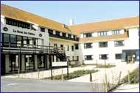
Waar?
Vakantiecentrum La Rose des Sables
Gaupinlaan 1
8670 Oostduinkerke
tel: 058/511421

Programma


Maandag

8.15 Inladen van de bus
  - Afscheid op de speelplaats
8.45 Vertrek
  - aankomst Sealife ( koek of fruit eten )
11.00 Bezoek aan Sealife
12.30 Picknick
13.30 aankomst IJzertoren + bezoek in 4 groepen
15.30 Aankomst domein + uitpakken + afspraken maken
17.00 Wandeling naar het strand en verkennen van de omgeving
18.30 Avondeten
19.30 Kamerbezoek en rustige spelletjes spelen
21.00 Samen afsluiten van de dag( blog lezen+ foto’s kijken )
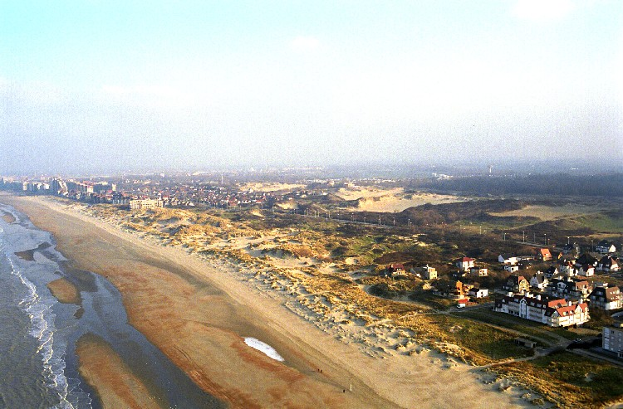
  - Slapen

Dinsdag

  - Wassen en opstaan
8.00 Ontbijt
9.30 Tram naar de Panne : natuureducatief centrum de Nachtegaal
10.00 Zoektocht : route 57 + zeesnuisteren
12.00 Picknicken
  - Duinenreservatenspel
15.00 Tram naar Schipgat ( domein )
16.00 Vieruurtje op het strand
17.30 aankomst domein : vrij spel + brieven schrijven
18.30 Avondeten

  - Filmavond
21.00 Samen afsluiten van de dag ( blog lezen+ foto’s kijken )
  - Slapen

Woensdag

  - Opstaan en wassen
  - Ontbijt
  - Tram naar Groenendijkbad
10.00 Onderzoek van het strand en de zee met gidsen
12.00 Picknicken in de duinen + vrij spel
14.00 zwemmen Sunparcs
16.30 Met tram terug naar domein
17.00 Vrij spel + brieven lezen
18.00 Avondeten
19.00 Kampen en vlaggen maken + avondspel
21.30 Wassen en slapen

Donderdag
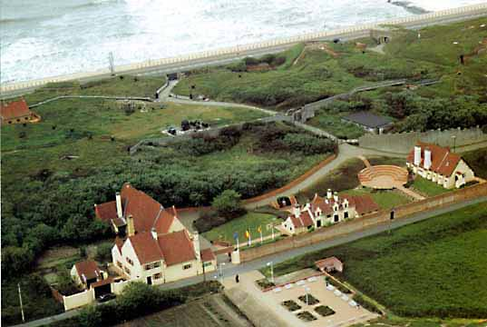
  - Opstaan en wassen
8.15 Ontbijt
9.30 Tram naar Raversijde
10.30 Aankomst + wandeling naar domein
11.00 Bezoek Raversijde : Atlantikwall
13.00 Picknicken
14.00 Tram naar domein ( Schipgat )
15.00 Spelen op het strand + vieruurtje
17.00 Vrij spel + oefenen vrij podium
18.00 Avondeten
19.00 Vrij podium
21.00 Samen afsluiten van de dag ( blog lezen+ foto’s kijken )
21.15 Slapen

Vrijdag
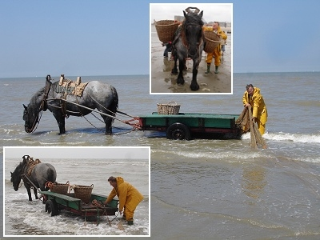
  - Opstaan en wassen
  - Ontbijt
9.00 Koffers maken
9.30 Vertrek naar Groenendijkbad met de bus
10.00 Garnaalvissers te paard + bezoek Paardenhoeve
13.00 Middagmaal
14.00 Kamers opruimen + inladen bus
15.00 Vertrek naar huis
17.00 Aankomst te Waarloos

